Til møteleder
NLM og Norea ønsker at 1.pinsedag skal markeres som internasjonal bønnedag for unådde folkegrupper.
Alliance for the Unreached (fem misjonsorganisasjoner i USA) har tatt initiativ til denne dagen og NLM og Norea ønsker å bli med på denne markeringen.

Hvorfor markere denne dagen?
I NLMs misjonsstrategi fram mot 2020 står det:
NLM ønsker å prioritere de minst nådde folkeslag. Med ”minst nådde” forstår vi enten folkegrupper der det ennå ikke finnes noen kristen forsamling eller der de kristne foreløpig står så svakt at de må ha hjelp utenfra for å bringe evangeliet videre.

Praktiske forslag til hvordan markere dagen:
- Vi har laget en powerpoint-presentasjon. I presentasjonen har vi presentert noen unådde folkegrupper som NLM og/eller Norea er direkte eller indirekte engasjert i. Denne presentasjonen er åpen og kan vises offentlig. Vi har også en presentasjon som kun må vises i lukka og trygge omgivelser og som ikke ligger på nett. Ta kontakt med regionkontoret hvis du ønsker denne presentasjonen.
- Vise aktuelle filmer, for eksempel «Under overflaten»
- Bønnedelen kan gjøres på mange måter: felles bønn, gruppe-bønn, stille bønn. Bønneemner på skjerm eller ark. Kan også lage en bønnevandring hvor folkegruppene og utsendingene blir presentert (bør ta hensyn til sikkerheten når det gjelder hvor åpen informasjonen kan være).
- Si litt om hvordan vi kan være med og respondere: be for folkegruppene, gi til arbeidet, fortell om arbeidet.
- Intervju med en aktuell person som er direkte eller indirekte engasjert i arbeid for unådde.

Ønsker dere å lese mer om denne dagen og arbeid blant unådde folkegrupper, se:
http://dayfortheunreached.org/ og https://joshuaproject.net/

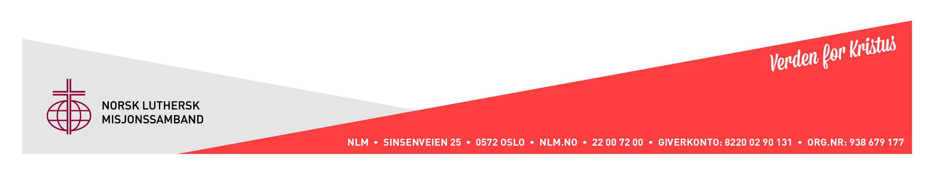
Takk for at dere er med og sprer informasjon om et viktig og krevende arbeid!

